**WM 2014**

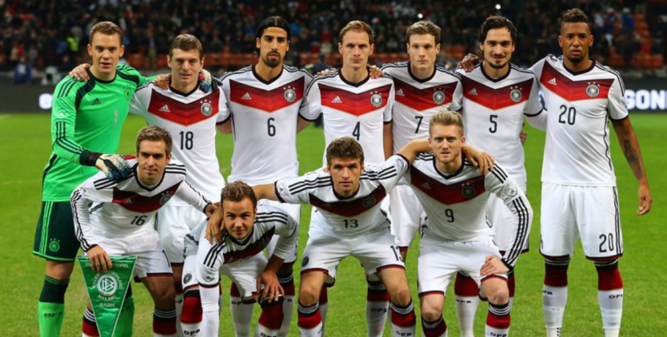Erstellen Sie ein Quiz zur Deutschen Nationalmannschaft von 2014 mit C#, Vorlage WPF.

Ablauf des Quiz: Geht der User auf den Kopf eines Spielers, dann erscheint per Click auf einen unsichtbaren Button mit der LMT auf den Kopf des Spielers sein Namen am unteren Bildrand bzw. unter dem Bild in einem Label.

**UML**

|  |
| --- |
| MainWindow |
|  |
| - Mn_Click (sender:obejct, e: RoutedEventArgs) :void  - Tk_Click (sender:obejct, e: RoutedEventArgs) :void  - Sk_Click (sender:obejct, e: RoutedEventArgs) :void  - Bh_Click (sender:obejct, e: RoutedEventArgs) :void  - Mj_Click (sender:obejct, e: RoutedEventArgs) :void  - Mh_Click (sender:obejct, e: RoutedEventArgs) :void  - Gb_Click (sender:obejct, e: RoutedEventArgs) :void  - Pl_Click (sender:obejct, e: RoutedEventArgs) :void  - Mg_Click (sender:obejct, e: RoutedEventArgs) :void  - Tm_Click (sender:obejct, e: RoutedEventArgs) :void  - Pl_Click (sender:obejct, e: RoutedEventArgs) :void |

Info: Das Bild kann mit relativen(Einfügen der Bilddatei per drag and drop in den Dateiordner) oder absoluten Bezügen (Dateipfad) eingefügt werden.

**Bsp.:**

<!-- <Image x:Name="wm14" HorizontalAlignment="Left" Height="350" Margin="54,0,0,0" VerticalAlignment="Top" Width="500" IsEnabled="False" Source="C:\Users\Michael Thomas\Desktop\2019\ITA\Norwegen C#\8aWpfwm2014\Wpfwm2014\team14.jpeg"/>-->

<!--Die Bilddatei muss in den Ordner hinzugefügt werden und dann der Pfad bei Source in den Eigenschaften kopiert werden!!! Entweder einfach in den Ordner kopieren oder über den Projektmappenexplorer, Datei anklicken, RMT und/hinzufügen usw.-->

<Image x:Name="wm14" HorizontalAlignment="Left" Height="350" Margin="54,0,0,0" VerticalAlignment="Top" Width="500" IsEnabled="False" Source="team14.jpeg"/>

<!--relativer Pfad, besser geeignet zur Veröffentlichung-->